Estrutura de aula

Curso Livre – Formação Pastoral



Olá, professor! Com muita alegria apresentamos o *template* de slides para aula de Curso Livre. Com este material, teremos todas as informações de que precisamos para termos uma aula bem construída e dirigida de maneira a possibilitar um processo de ensino e aprendizagem mais adequado ao padrão de qualidade que pretendemos ao curso. A seguir, há tabelas que devem ser preenchidas com o conteúdo que será apresentado para o aluno em um padrão de publicação chamado SCORM.

O curso será ofertado com a estrutura de:

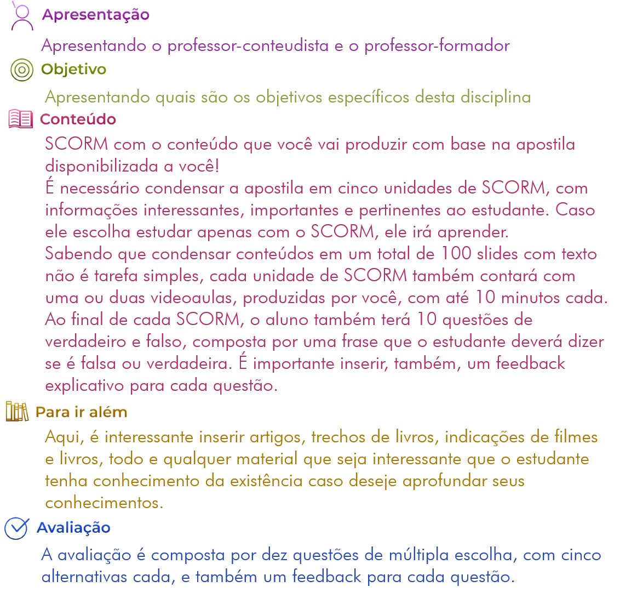

Então, o curso terá cinco aulas em padrão SCORM, cada uma com 20 slides de conteúdo, com base na apostila encaminhada a você. Cada aula também terá 10 exercícios de verdadeiro ou falso, que dever ser encaminhados juntamente com o conteúdo. Mas, não se preocupe! Todos estes leiautes estão previstos abaixo, basta você preencher as tabelas. Se desejar, você pode indicar no texto de um slide inicial quais são as unidades da apostila que estão sendo utilizadas como base para aquela aula, assim como faziam os nossos professores da faculdade: “para a aula de hoje, vamos debater os capítulos 3 e 4 do livro de Bloom”, por exemplo.

É importante que, no texto a seguir, você utilize de linguagem dialógica, ou seja, escreva como se o conteúdo estivesse conversando com o aluno. Isso não significa que é para você falar com o aluno durante a escrita. Veja a diferença na tabela a seguir:

|  |  |
| --- | --- |
| **Linguagem pessoal:** | **Linguagem dialógica:** |
| Olá, estudante!  Sou a professora Elen e é muito bom estar aqui para estudarmos juntos e aprendermos mais sobre Deus e de sua revelação. Você me acompanha? | Olá, estudante!  Como é bom estar ter você aqui para aprender mais de Deus e de Sua revelação. Vamos lá? |

Para que possamos realizar a produção de forma adequada, abaixo temos uma legenda para que você utilize esta formatação, de forma que fique mais prático para a produção:

|  |  |
| --- | --- |
| **Texto em:** | **Significa que:** |
|  | Orientações para o professor |
|  | Indicação de resposta correta |
|  | Indicação de alternativas além da quantidade mínima |
|  | Texto que deve ser inserido no slide para o aluno ler |

Que o Senhor lhe abençoe imensamente nesta produção, para que possamos construir um curso que fará a diferença na vida de nossos alunos. Bom trabalho!

|  |  |
| --- | --- |
| **Slide 1** | |
| Conteúdo | Entre dois e três parágrafos curtos, de até 5 linhas cada, apresente a introdução do material. |
| Indique se deseja que esse material seja colocado em alguma interação |
| Recurso | Indique uma foto, vídeo, ilustração, site, entre outros que sejam condizentes com o conteúdo deste slide |

|  |  |
| --- | --- |
| **Slide 2** | |
| Conteúdo | Entre dois e três parágrafos curtos, de até 5 linhas cada, apresente a introdução do material. |
| Indique se deseja que esse material seja colocado em alguma interação |
| Recurso | Indique uma foto, vídeo, ilustração, site, entre outros que sejam condizentes com o conteúdo deste slide |

|  |  |
| --- | --- |
| **Slide 3** | |
| Conteúdo | Entre dois e três parágrafos curtos, de até 5 linhas cada, apresente a introdução do material. |
| Indique se deseja que esse material seja colocado em alguma interação |
| Recurso | Indique uma foto, vídeo, ilustração, site, entre outros que sejam condizentes com o conteúdo deste slide |

|  |  |
| --- | --- |
| **Slide 4** | |
| Conteúdo | Entre dois e três parágrafos curtos, de até 5 linhas cada, apresente a introdução do material. |
| Indique se deseja que esse material seja colocado em alguma interação |
| Recurso | Indique uma foto, vídeo, ilustração, site, entre outros que sejam condizentes com o conteúdo deste slide |

|  |  |
| --- | --- |
| **Slide 5** | |
| Conteúdo | Entre dois e três parágrafos curtos, de até 5 linhas cada, apresente a introdução do material. |
| Indique se deseja que esse material seja colocado em alguma interação |
| Recurso | Indique uma foto, vídeo, ilustração, site, entre outros que sejam condizentes com o conteúdo deste slide |

|  |  |
| --- | --- |
| **Slide 6** | |
| Conteúdo | Entre dois e três parágrafos curtos, de até 5 linhas cada, apresente a introdução do material. |
| Indique se deseja que esse material seja colocado em alguma interação |
| Recurso | Indique uma foto, vídeo, ilustração, site, entre outros que sejam condizentes com o conteúdo deste slide |

|  |  |
| --- | --- |
| **Slide 7** | |
| Conteúdo | Entre dois e três parágrafos curtos, de até 5 linhas cada, apresente a introdução do material. |
| Indique se deseja que esse material seja colocado em alguma interação |
| Recurso | Indique uma foto, vídeo, ilustração, site, entre outros que sejam condizentes com o conteúdo deste slide |

|  |  |
| --- | --- |
| **Slide 8** | |
| Conteúdo | Entre dois e três parágrafos curtos, de até 5 linhas cada, apresente a introdução do material. |
| Indique se deseja que esse material seja colocado em alguma interação |
| Recurso | Indique uma foto, vídeo, ilustração, site, entre outros que sejam condizentes com o conteúdo deste slide |

|  |  |
| --- | --- |
| **Slide 9** | |
| Conteúdo | Entre dois e três parágrafos curtos, de até 5 linhas cada, apresente a introdução do material. |
| Indique se deseja que esse material seja colocado em alguma interação |
| Recurso | Indique uma foto, vídeo, ilustração, site, entre outros que sejam condizentes com o conteúdo deste slide |

|  |  |
| --- | --- |
| **Slide 10** | |
| Conteúdo | Entre dois e três parágrafos curtos, de até 5 linhas cada, apresente a introdução do material. |
| Indique se deseja que esse material seja colocado em alguma interação |
| Recurso | Indique uma foto, vídeo, ilustração, site, entre outros que sejam condizentes com o conteúdo deste slide |

|  |  |
| --- | --- |
| **Slide 11** | |
| Conteúdo | Entre dois e três parágrafos curtos, de até 5 linhas cada, apresente a introdução do material. |
| Indique se deseja que esse material seja colocado em alguma interação |
| Recurso | Indique uma foto, vídeo, ilustração, site, entre outros que sejam condizentes com o conteúdo deste slide |

|  |  |
| --- | --- |
| **Slide 12** | |
| Conteúdo | Entre dois e três parágrafos curtos, de até 5 linhas cada, apresente a introdução do material. |
| Indique se deseja que esse material seja colocado em alguma interação |
| Recurso | Indique uma foto, vídeo, ilustração, site, entre outros que sejam condizentes com o conteúdo deste slide |

|  |  |
| --- | --- |
| **Slide 13** | |
| Conteúdo | Entre dois e três parágrafos curtos, de até 5 linhas cada, apresente a introdução do material. |
| Indique se deseja que esse material seja colocado em alguma interação |
| Recurso | Indique uma foto, vídeo, ilustração, site, entre outros que sejam condizentes com o conteúdo deste slide |

|  |  |
| --- | --- |
| **Slide 14** | |
| Conteúdo | Entre dois e três parágrafos curtos, de até 5 linhas cada, apresente a introdução do material. |
| Indique se deseja que esse material seja colocado em alguma interação |
| Recurso | Indique uma foto, vídeo, ilustração, site, entre outros que sejam condizentes com o conteúdo deste slide |

|  |  |
| --- | --- |
| **Slide 15** | |
| Conteúdo | Entre dois e três parágrafos curtos, de até 5 linhas cada, apresente a introdução do material. |
| Indique se deseja que esse material seja colocado em alguma interação |
| Recurso | Indique uma foto, vídeo, ilustração, site, entre outros que sejam condizentes com o conteúdo deste slide |

|  |  |
| --- | --- |
| **Slide 16** | |
| Conteúdo | Entre dois e três parágrafos curtos, de até 5 linhas cada, apresente a introdução do material. |
| Indique se deseja que esse material seja colocado em alguma interação |
| Recurso | Indique uma foto, vídeo, ilustração, site, entre outros que sejam condizentes com o conteúdo deste slide |

|  |  |
| --- | --- |
| **Slide 17** | |
| Conteúdo | Entre dois e três parágrafos curtos, de até 5 linhas cada, apresente a introdução do material. |
| Indique se deseja que esse material seja colocado em alguma interação |
| Recurso | Indique uma foto, vídeo, ilustração, site, entre outros que sejam condizentes com o conteúdo deste slide |

|  |  |
| --- | --- |
| **Slide 18** | |
| Conteúdo | Entre dois e três parágrafos curtos, de até 5 linhas cada, apresente a introdução do material. |
| Indique se deseja que esse material seja colocado em alguma interação |
| Recurso | Indique uma foto, vídeo, ilustração, site, entre outros que sejam condizentes com o conteúdo deste slide |

|  |  |
| --- | --- |
| **Slide 19** | |
| Conteúdo | Entre dois e três parágrafos curtos, de até 5 linhas cada, apresente a introdução do material. |
| Indique se deseja que esse material seja colocado em alguma interação |
| Recurso | Indique uma foto, vídeo, ilustração, site, entre outros que sejam condizentes com o conteúdo deste slide |

|  |  |
| --- | --- |
| **Slide 20** | |
| Conteúdo | Entre dois e três parágrafos curtos, de até 5 linhas cada, apresente a introdução do material. |
| Indique se deseja que esse material seja colocado em alguma interação |
| Recurso | Indique uma foto, vídeo, ilustração, site, entre outros que sejam condizentes com o conteúdo deste slide |